NOVIGRAD CITTANOVA RUN 2026
(Cittanova, Istria)

- Mezza-maratona 21 km
- Gara di 10 km
- Gara di 5 km
- FUN RUN 200 m e 500 m gare per bambini

ORGANIZZATORE:
Aminess Hotels & Resorts

DATA:
Domenica, 29. novembre 2025.

INIZIO DELLE GARE:
Aminess Maestral Vival Hotel

Inizio della gara - 5 km: 11:30 AM,
Inizio delle gare - 10 km e mezza maratona: 11:00 AM
Gara per bambini FUN RUN: 10:30 AM
Organizzatore: Aminess Hotels & Resorts
Direttore della corsa: Nenad Popović
Sito ufficiale dell'organizzatore: www.aminess.com

Contatto dell'organizzatore: Nenad Popović,
+385/52/858-650, nenad.popovic@aminess.com

Contatto per tutte le informazioni: info@goadria.com

SEDE:
Città di Cittanova; lungomare, centro storico, villaggio di Mareda e Aminess Maravea Planet Camping Resort, villaggio di Dajla

MEZZA-MARATONA (21 km)
La mezza maratona è lunga 21 098 m e la gara consiste in un giro.

Linea di partenza/arrivo: Di fronte all’Aminess Maestral Vival Hotel
Inizio della gara: 11:00 AM
Punto di controllo: 10 km

Avviso importante:
I corridori della mezza-maratona inizieranno insieme ai corridori della gara di 10 km. Si separeranno dalla corsa su 10 km al quinto chilometro del percorso in cui sarà presente il personale tecnico dell’organizzatore.
Possono prendere parte alla gara tutte le persone maggiori ai 16 anni d’età.
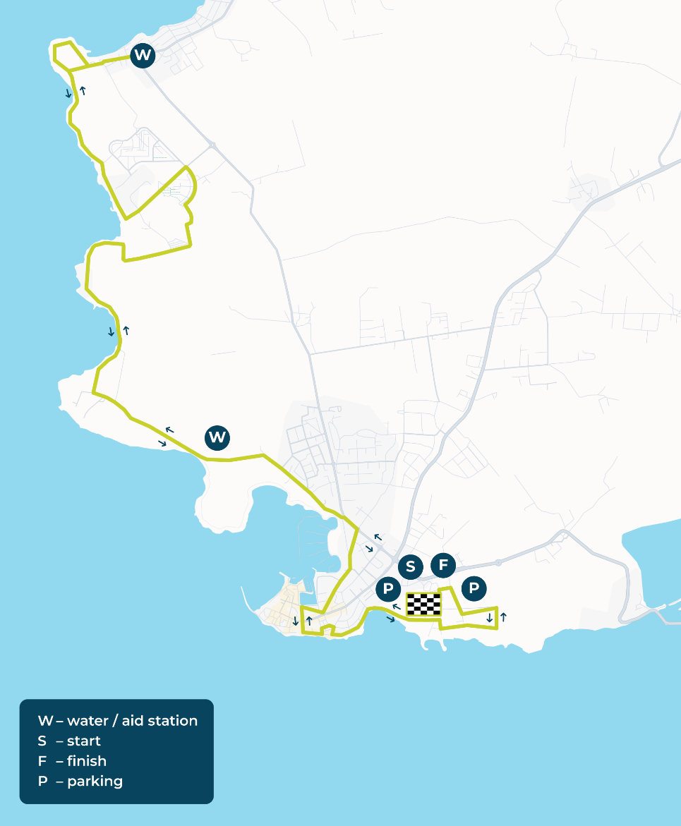
Si applicano tutte le regole e responsabilità indicate nelle CONDIZIONI DI PARTECIPAZIONE.

GARA SU 10 KM

La gara di corsa su 10 km è una gara sportiva su strada lunga 10 000 m. Questa gara di corsa consiste in un giro di 10 km ed è stata ufficialmente misurata dalla Federazione Atletica Croata.

Linea di partenza/arrivo: Di fronte all’Aminess Vival Maestral Hotel
Inizio della gara: 11:00 AM
Punto di controllo: 5 km

Avviso importante:
Possono prendere parte alla gara tutte le persone maggiori ai 16 anni d’età. Si applicano tutte le altre regole e responsabilità relative alla gara della mezza-maratona. Si applicano tutte le regole e responsabilità indicate nelle CONDIZIONI DI PARTECIPAZIONE.

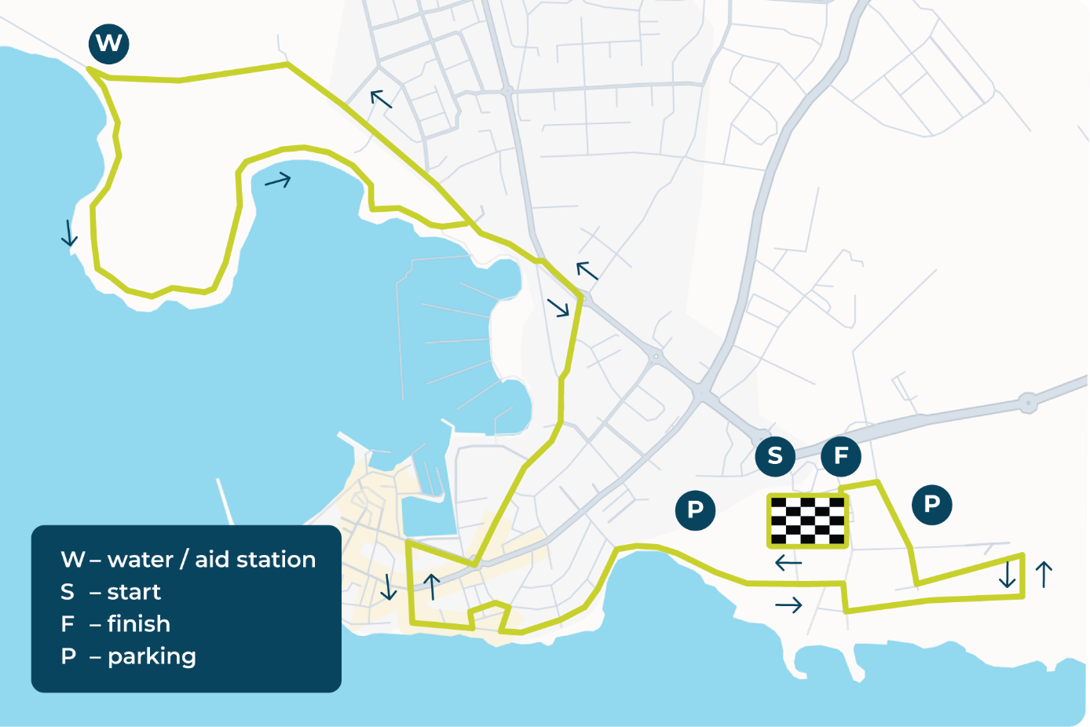
GARA SU 5 KM
La gara di corsa di 5 km è una gara sportiva su strada lunga 5 000 m. Questa gara di corsa consiste in un giro di 5 km ed è stata ufficialmente misurata dalla Federazione Atletica Croata.
Linea di partenza/arrivo: Di fronte all’Aminess Vival Maestral Hotel
Inizio della gara: 11:30 AM
Punto di controllo: 2.5 km

Avviso importante:
Possono prendere parte alla gara tutte le persone maggiori ai 10 anni d’età. Si applicano tutte le regole e responsabilità indicate nelle CONDIZIONI DI PARTECIPAZIONE.

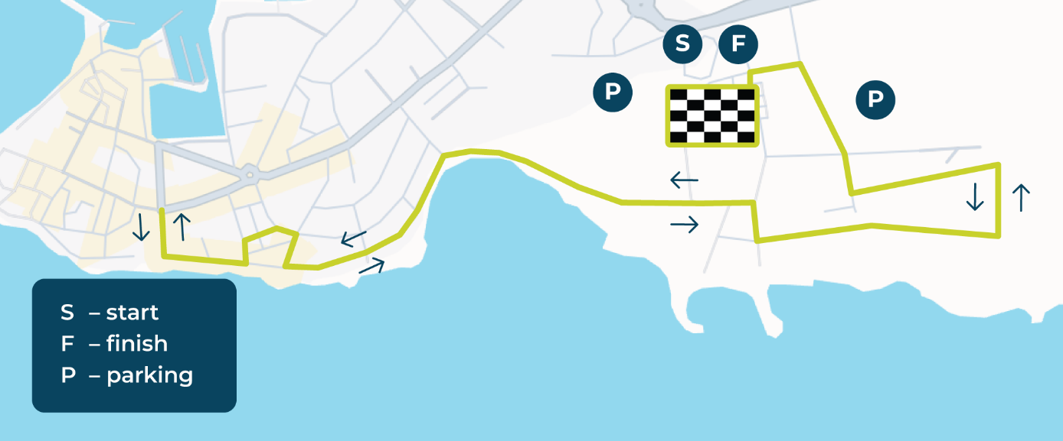

CATEGORIE DI ETÀ PER TUTTE LE GARE
Uomini e donne:
• fino a 19 anni
• 20 – 29 anni
• 30 – 39 anni
• 40 – 49 anni
• 50+ anni

FUN RUN gara per bambini
La corsa per bambini è una gara non competitiva che si svolge di fronte all’Aminess Vival Maestral Hotel per bambini dai 3 ai 8 e dai 9 ai 10 anni. La gara consiste in un giro attorno all’ampio parcheggio di fronte all’Aminess Vival Maestral Hotel (200 m) per bambini dai 3 ai 8 anni, e due giri (500 m) per bambini dai 9 ai 10 anni.

Linea di partenza/arrivo: Di fronte all’Aminess Vival Maestral Hotel
Inizio della gara: 10:30 AM

Avviso importante:
Possono prendere parte alla gara tutti i bambini di età maggiore ai 3 anni.
Per questa gara non è necessaria l’iscrizione.

QUOTA DI PARTECIPAZIONE

 | QUOTA DI PARTECIPAZIONE |  |  |  | CATEGORIE
GARA | 01.04. - 17.05. | 18.05. - 30.08. | 31.08. - 15.11. | Giorno della gara | M | Ž
5 km | 20 € | 28 € | 36 € | 40 € | + | +
10 km | 25 € | 33 € | 41 € | 50 € | + | +
21 km | 35 € | 45 € | 50 € | 60 € | + | +
FUN RUN | GRATIS | GRATIS | GRATIS | GRATIS
* I pagamenti devono essere effettuati in euro
* Tutti coloro che si registrano e pagano entro il 01.10. riceveranno la maglietta nella taglia richiesta

La quota di partecipazione comprende:
Organizzazione della corsa, pacco gara, numero pettorale di partenza, medaglia di finalista, assistenza medica, bevande nelle stazioni di ristoro, pranzo e bevande dopo la gara.

REGISTRAZIONE:
La registrazione alla gara termina il 15.11.2026. alle ore 24:00.
I corridori possono iscriversi online su www.goadria.com.
La quota d’iscrizione alla gara può essere pagata online su www.goadria.com o il giorno della gara fino alle ore 10:00.
Ogni corridore può iscriversi a una sola gara.

La registrazione alla gara è completa solo dopo aver compilato il modulo di registrazione e pagato la quota di registrazione al più tardi entro il 15.11.2026. alle 24:00.
La registrazione dei corridori sarà possibile anche il giorno della gara sulla linea di partenza fino alle 10:00. Ai corridori che si iscrivono e pagano la quota di iscrizione il giorno della gara non garantiamo il pacco gara.

Con l’iscrizione, i concorrenti confermano di competere nella gara a proprio rischio e pericolo e riconoscono di avere familiarità con le regole e i regolamenti della gara e accettano di rispettarli e di essere consapevoli dei potenziali rischi associati a questa competizione. Registrandosi, i concorrenti confermano di essere idonei dal punto di vista medico e in condizioni psicofisiche adeguate a questo tipo di competizione.

RIMBORSI DELLA QUOTA D’ISCRIZIONE:
Non ci saranno rimborsi della quota d’iscrizione.

RACCOLTA DEL PACCHETTO GARA:
- Sabato 28.11. dalle 14:00 alle 18:00 presso la reception dell’Aminess Vival Maestral Hotel
- Il giorno della gara, 29.11. dalle 08:30 alle 10:00 di fronte all’Aminess Vival Maestral Hotel

PARCHEGGIO:
Il parcheggio per tutti i partecipanti alla gara è gratuito presso il palazzetto dello sport.

PREMI*:
Mezza-maratona 21 km
Premi per la gara principale di 21 km nelle categorie maschili e femminili:

1° posto: 2 notti presso una struttura Aminess 3* o 4* per 2 persone con servizio di mezza pensione
2° posto: accesso alla zona spa del Centro Benessere dell’Aminess Vival Maestral Hotel, pacchetto regalo
3° posto: pacchetto regalo sponsorizzato

Gara di 10 km
Premi per la gara di 10 km nelle categorie maschili e femminili:

1° posto: 2 notti presso una struttura Aminess 3* o 4* per 2 persone con servizio di mezza pensione
2° posto: accesso alla zona spa del Centro Benessere dell’Aminess Vival Maestral Hotel
3° posto: pacchetto regalo sponsorizzato

Gara di 5 km
Premi per la gara di 5 km nelle categorie maschili e femminili:

1° posto: pranzo per 2 persone presso il ristorante Oliveto, Aminess Vival Maestral hotel
2° posto: accesso alla zona spa del Centro Benessere dell’Aminess Maestral Hotel
3° posto: pacchetto regalo sponsorizzato

*Soggetto alle condizioni e alle istruzioni indicate nel voucher per il vincitore.
Categorie di età
Il premio viene assegnato al 1° posto nella categoria di età, sia per la categoria maschile che per quella femminile.

DICHIARAZIONE DI ESONERO DI RESPONSABILITÀ DELL’ORGANIZZATORE
Ogni concorrente/concorrenti della gara, con la propria iscrizione e partecipazione, accetta le seguenti condizioni:
- Il concorrente, con la propria iscrizione e partecipazione, conferma di partecipare alla gara esclusivamente a proprio rischio e responsabilità, consapevole che la partecipazione a questa gara rappresenta un potenziale pericolo che include il rischio di vari tipi di lesioni fisiche e la possibile morte.
- Il concorrente accetta che l’Organizzatore non sia responsabile per qualsiasi forma di danno subito dal concorrente a seguito della partecipazione alla competizione, direttamente o indirettamente, separatamente o congiuntamente, causato da propria negligenza o colpa, oppure dalla negligenza o colpa di altri concorrenti o di terze persone, prima, durante o dopo la suddetta competizione.
- Il concorrente è responsabile per qualsiasi forma di danno arrecato a terze persone che abbia causato o a cui abbia contribuito con la propria negligenza o colpa.
- Il concorrente è tenuto, durante lo svolgimento della gara e immediatamente prima e dopo la stessa, a rispettare le regole ufficialmente pubblicate, le istruzioni per la sicurezza e le condizioni di partecipazione emanate dall’organizzatore, nonché le indicazioni dei giudici, degli addetti alla sicurezza e delle persone coinvolte nell’organizzazione della gara sul campo.
- Il concorrente rinuncia al diritto di richiedere per via giudiziaria all’organizzatore qualsiasi forma di risarcimento per danni derivanti dalla partecipazione alla gara.

CONDIZIONI DI PARTECIPAZIONE:
Tutti i concorrenti, con la propria iscrizione e partecipazione, confermano di gareggiare esclusivamente a proprio rischio e responsabilità (per i minorenni conferma il genitore o tutore), di essere a conoscenza delle regole della gara che si impegnano a rispettare e di essere consapevoli che la partecipazione a questa competizione comporta potenziali pericoli, inclusi rischi di vari tipi di lesioni fisiche e possibile morte. Con l’iscrizione alla gara, il concorrente rinuncia alla possibilità di trasferire la responsabilità sull’organizzatore e conferma il proprio stato di salute e la disponibilità a completare la gara.
L’organizzatore ha garantito assistenza medica in conformità alle regole per lo svolgimento delle gare di atletica su strada.

I rinfreschi saranno forniti all’inizio della gara, durante la gara in conformità con le disposizioni IAAF e HAS relative alla corsa su strada e al traguardo. Al traguardo saranno forniti ulteriori rinfreschi. La misurazione del tempo di gara verrà effettuata per via elettronica con transponder elettronico (chip). Tutti i risultati saranno pubblicati immediatamente dopo la gara sul sito web ufficiale dell’organizzatore.
Tutti i concorrenti avranno il loro tempo netto (inizio chip) e lordo (il tempo misurato dal segnale di partenza fino al momento in cui i concorrenti attraversano il traguardo).
I numeri pettorali della gara devono essere indossati sul petto e devono essere visibili durante l’intera gara. Insieme al pettorale, i concorrenti devono avere il chip. Se il chip manca, il risultato non verrà registrato. Nel caso in cui i concorrenti non rispettino le regole della gara, verranno squalificati.
Il limite di tempo è di 3:00 h (8:32 / km).

Sugli incroci e tutti i punti critici, i concorrenti saranno diretti dagli steward della gara. Tutti i partecipanti alla gara competono a proprio rischio e devono rispettare le istruzioni degli steward. Le strade saranno chiuse al traffico e ci sarà una scorta in bici di fronte al primo gruppo di corridori.

I risultati non ufficiali della gara saranno pubblicati immediatamente dopo la fine della gara. Ci sarà un periodo di appello di tre giorni a partire dalla pubblicazione dei risultati non ufficiali. Una volta scaduto il periodo di appello, i risultati della gara diventano ufficiali.

Se non diversamente specificato, si applicano le norme della Federazione Atletica Croata armonizzate con le norme IAAF.

Registrandosi per la gara, i concorrenti confermano che i dati forniti sono accurati e consentono all’organizzatore di utilizzare i dati ai fini dell’organizzazione della promozione dell’evento un anno dopo la gara.

L’organizzatore pubblicherà i dati dei concorrenti iscritti e i risultati della gara.
L’organizzatore utilizzerà le fotografie scattate durante, immediatamente prima e dopo la gara per le finalità di promozione dell’evento stesso e dell’organizzatore.

La gara proseguirà indipendentemente dal tempo!

